暨南大学本科实验报告专用纸

课程名称 汇编语言程序设计 成绩评定
实验项目名称 循环程序设计和串操作 指导教师 邹先霞
实验项目编号 0806015203 实验项目类型
实验地点 学生姓名 张印祺 学号 2018051948
学院 信息科学技术学院 系 计算机系 专业 网络工程
实验时间2020年 5 月 8 日 下 午

一、实验目的和要求
实验目的：
1) 加深对循环结构的理解。
2）掌握循环程序的设计方法。
实验要求：
1) 编制程序计算S=1·2+2·3+3·4+4·5+……+N（N+1）+……直到N（N+1）大于200为止，并将结果由屏幕上显示出来。
2）编制在屏幕上显示用*组成的等腰三角形的程序。
3）编写程序在字符串STRING1中指定位置插入字符串STRING2。
4）编写程序在字符串STRING1中指定位置删除子串。

二、程序流程图（每题分开写）
（1）
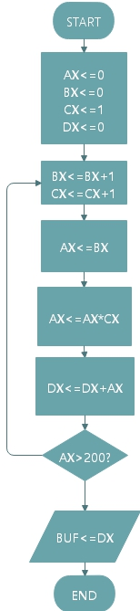
（2）
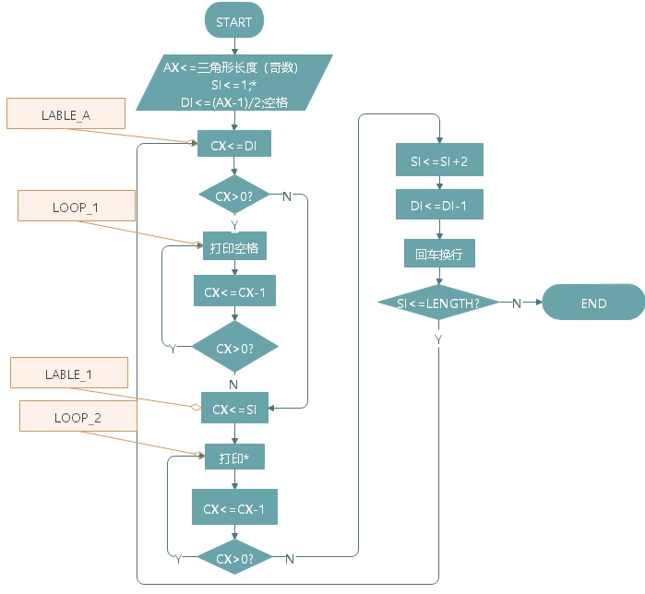
（3）
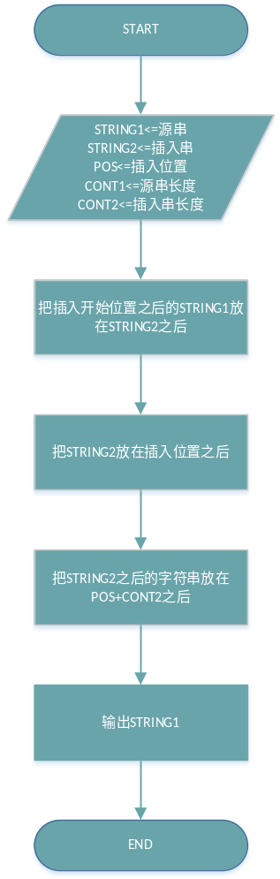
（4）
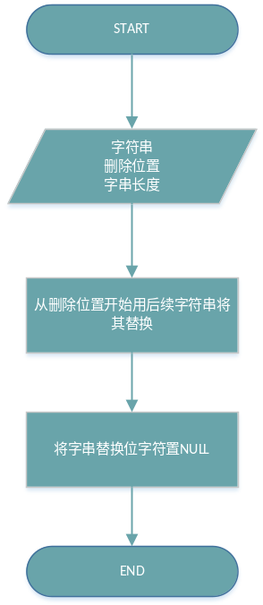

三、源程序（每题分开写）
（1）
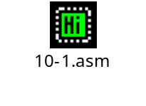
（2）
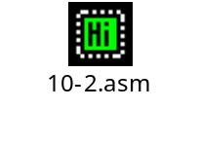
（3）
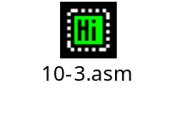
（4）
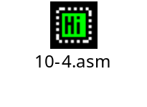

四、结果分析（对输入\输出部分截屏）
(1)
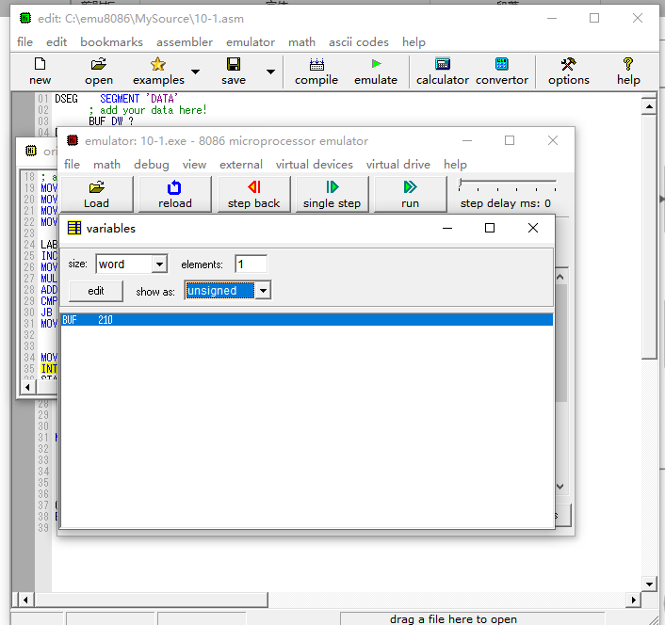
(2)
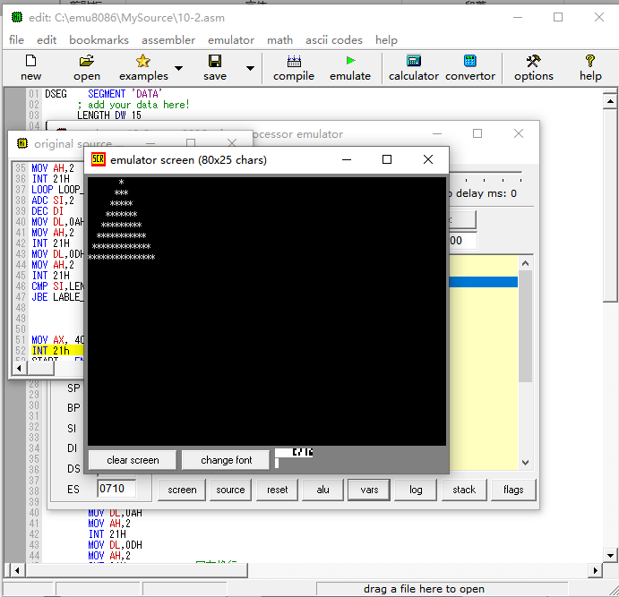
(3)
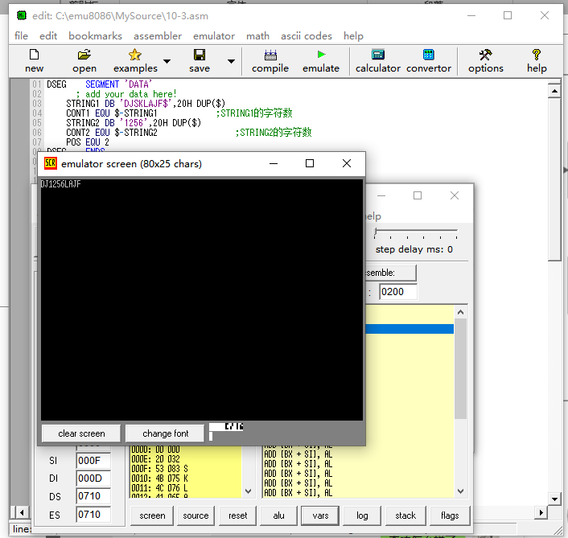
（4）
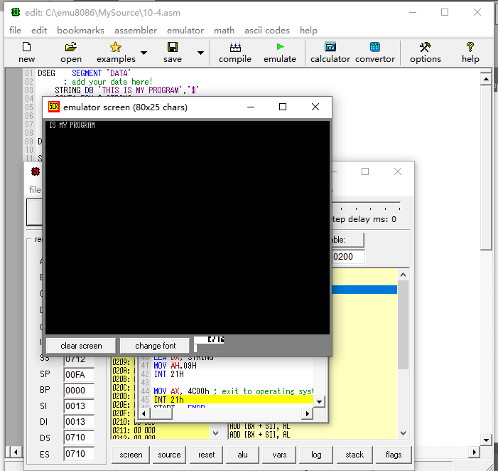

五、实验总结
遇到的问题：
第三题中在将源串后续替换时出现了无法接回去的问题，在检查后，将STRING2开的较为大一些，可以解决问题。

总结：
（一）经过本次实验，对于循环条件控制的操作流程有了更好的了解。
- 判断是否为多重循环结构：如果是多重循环就必须多使用一个或者若干个寄存器，不是则可以直接使用CX（loop/rep等一系列操作可以直接对CX使用）
- 判断循环条件，一定要对所有影响循环的因素进行判断，然后每次循环过后一定要修改元素，可能会死循环。
（二）经过本次实验，对于串操作流程有了更好的的了解
1、串在输入和输出方面十分简洁，并且转移，判断方面也由于有rep这个指令变得十分便捷。

